第0章：本論文の概要と読み方

導入

AIとしばらく会話しているとさっき言っていたことと少し違うことを言い出したり、話の筋がズレてしまうことがあります。
これは単なるミスではなく、実は現在のAIの「記憶の仕組み」によって構造的に起きてしまう現象です。
本研究では、この問題に対して、記憶の持ち方そのものを見直すことで、長期的な整合性と判断精度を維持する仕組みを提案します。

なぜ「意味キューブ」が必要なのか

現在の大規模言語モデル（LLM）は、基本的に長い会話を一本のテキストとして抱え続けるため、話題が増えるほどノイズや忘却が起きやすくなる構造をしています。

本研究 Semantic Cube Architecture は、この問題に対し、AIの記憶の持ち方を意味単位で分割されたブロックとして扱うアプローチを提案しています。
その単位が 意味キューブ（Semantic Cube） になります。

意味キューブとは、テキスト、意味ベクトル、語義の手がかり、時間や参照履歴に関するメタデータを一体化した、意味のかたまりとしての記憶単位です。
これは、AIに「たくさん覚えさせる」ための仕組みではなく、必要なことを思い出し、不要なことを自然に捨てるための仕組みになります。

この概念の実装はコア理論になる「引力マップ(第4章)」と「意味的デフラグ(第5章)」を既存のLLMを一切変更することなく実装できることが大きな強みとなります。

本概念の実装だけで、ハルシネーション検知、意見の内部葛藤検知、気づき（デフラグで発生した視点の浮上）の提示、AIの思考と根拠の監査ログの保存、などが可能となります。
つまり本研究は、「AIの記憶構造自体を見直す試みのひとつ」となります。

図1 本アーキテクチャの全体フロー
入力は意味ベクトルとキーフレーズに分解されKVキャッシュハブへ統合される。
最終的な応答はデフラグと代謝によって再び記憶へ反映される。
↓↓
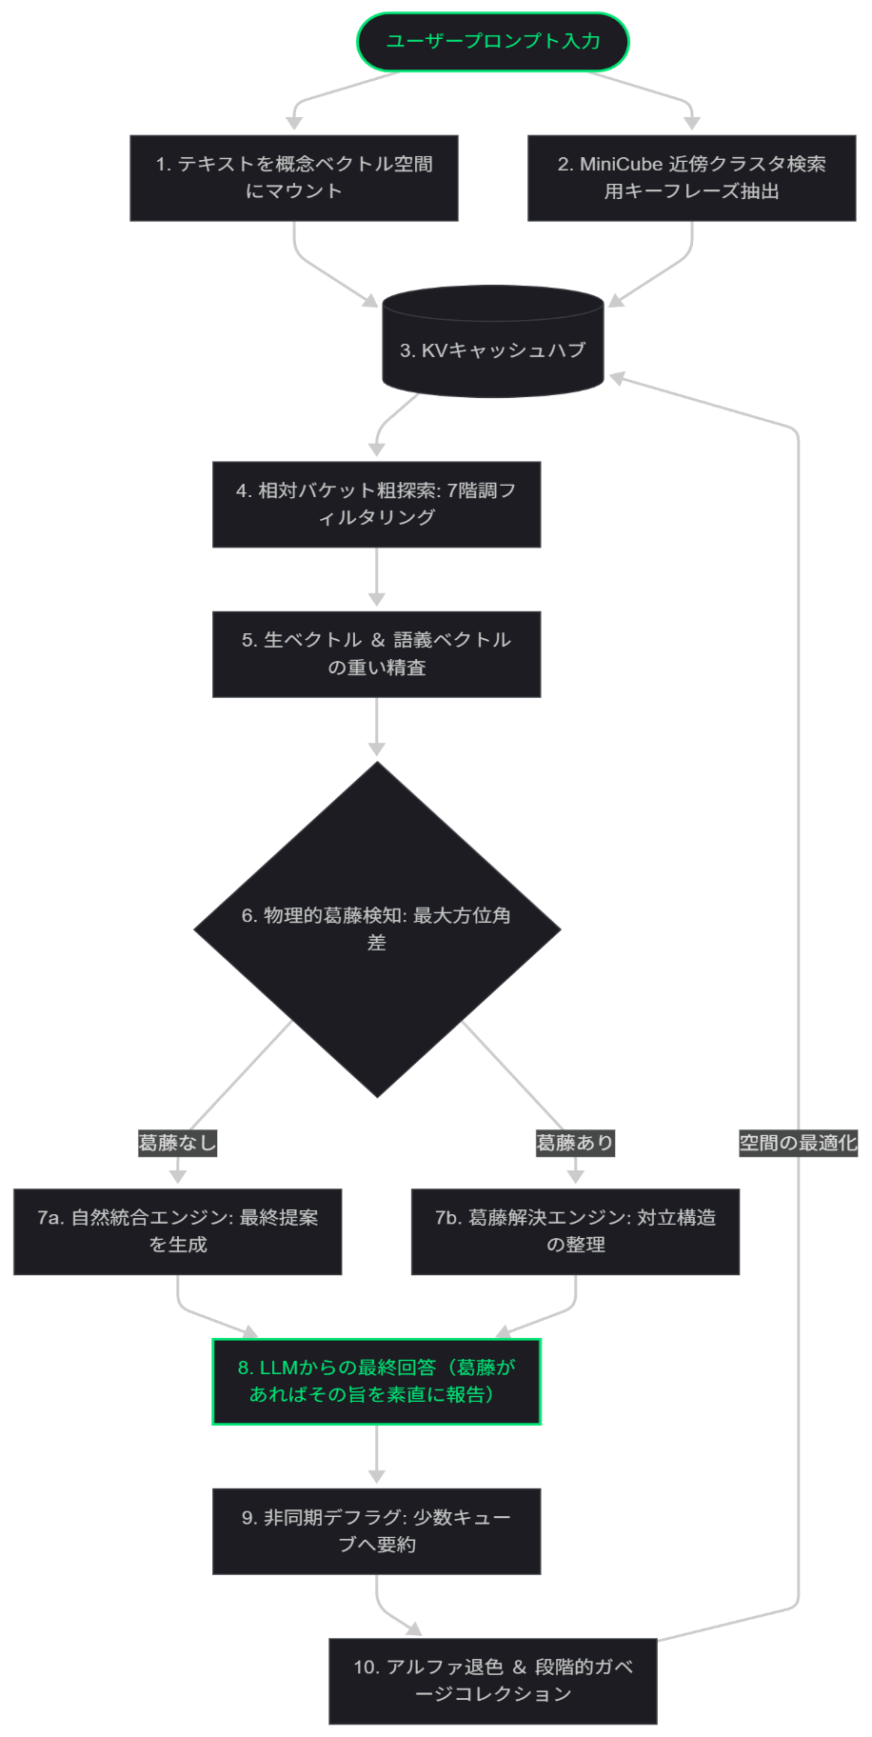第0章図解１

本研究により、以下が実現される：
- 意味的に近いが対立する意見の検知
- 記憶の統合・再解釈（デフラグ）
- 古い情報の段階的忘却（代謝）

本論文の中核は以下である：
- 第4章：引力マップと葛藤検知（思考の構造）
- 第5章：記憶の代謝とデフラグ（時間的な記憶管理）

これらは、第3章・第2章の設計によって支えられており、
第6章では応用的な拡張として、話題の変化検知や自己修正機能を扱う。

初めて読む場合は、以下の順序を推奨する：
第1章 → 第4章 → 第5章 → 第3章 → 第2章 → 第6章 → 第7章

[第0章図解１ mermaid]

flowchart TD
%% ==========================================
%% 1. 知覚・翻訳フェーズ
%% ==========================================
User([ユーザープロンプト入力]) --> Embedding[1. テキストを概念ベクトル空間にマウント]
User --> Keyphrase[2. MiniCube 近傍クラスタ検索用キーフレーズ抽出]

%% ==========================================
%% 2. 記憶マウント（KVキャッシュハブ）
%% ==========================================
Embedding --> KVHub[(3. KVキャッシュハブ)]
Keyphrase --> KVHub

%% ==========================================
%% 3. 相対評価 ＆ 精査検索
%% ==========================================
KVHub --> RoughSearch[4. 相対バケット粗探索: 7階調フィルタリング]
RoughSearch --> ExactSearch[5. 生ベクトル ＆ 語義ベクトルの重い精査]

%% ==========================================
%% 4. 葛藤検知と分岐
%% ==========================================
ExactSearch --> PhysicsConflict{6. 物理的葛藤検知: 最大方位角差}

PhysicsConflict -->|葛藤なし| Integrate[7a. 自然統合エンジン: 最終提案を生成]
PhysicsConflict -->|葛藤あり| Analyze[7b. 葛藤解決エンジン: 対立構造の整理]

Integrate --> Response[8. LLMからの最終回答（葛藤があればその旨を素直に報告）]
Analyze --> Response

%% ==========================================
%% 5. 代謝と忘却（デフラグ ＆ GC）
%% ==========================================
Response --> DefragTrigger[9. 非同期デフラグ: 少数キューブへ要約]

DefragTrigger --> Decay[10. アルファ退色 ＆ 段階的ガベージコレクション]
Decay -->|空間の最適化| KVHub

